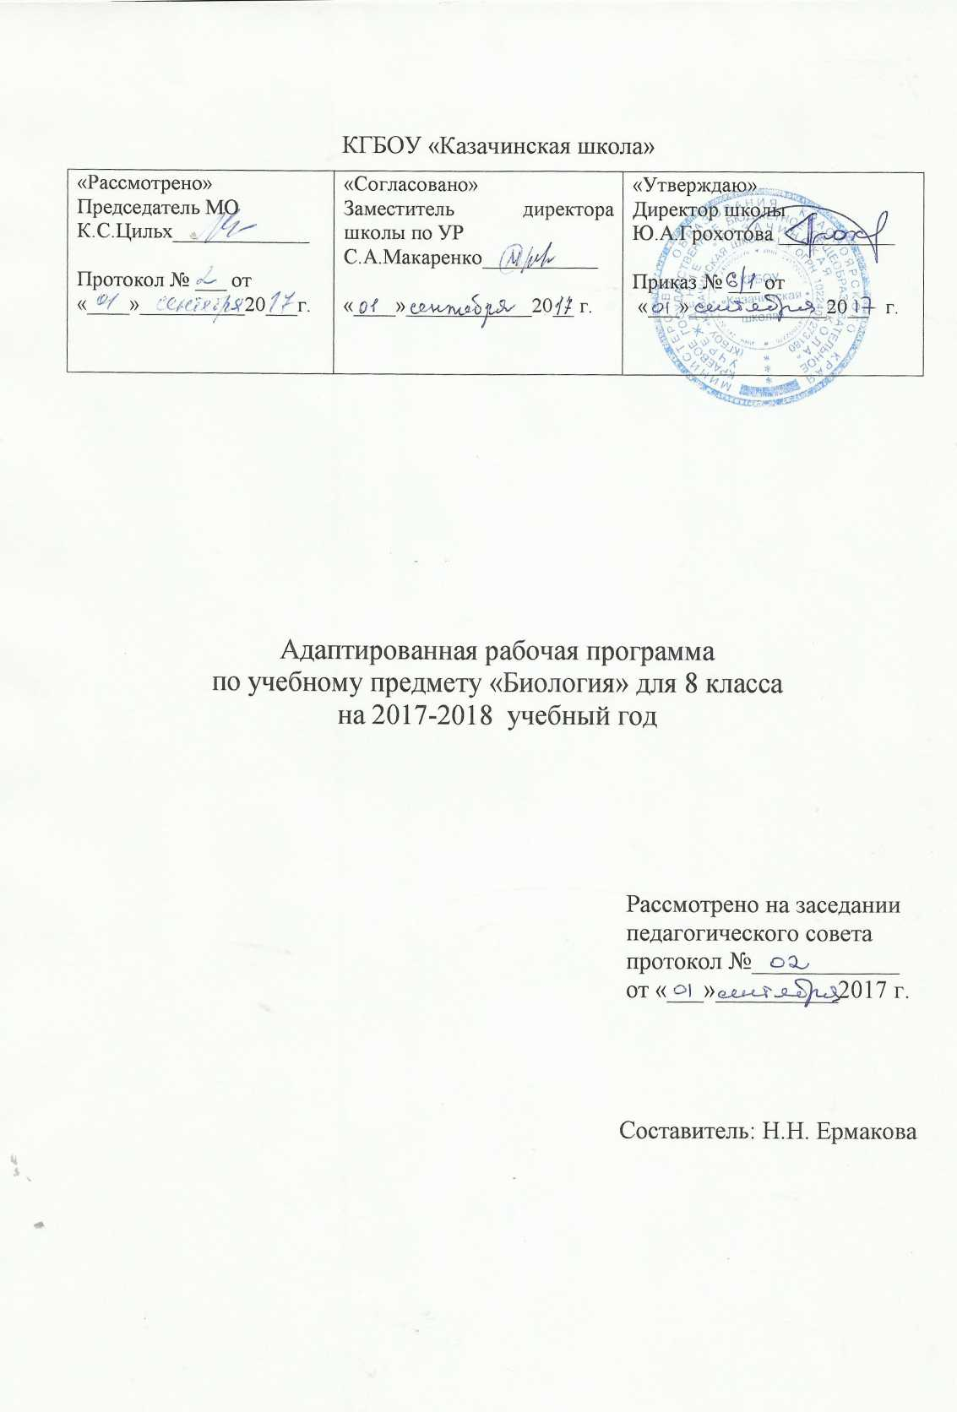
Статус документа
Адаптированная рабочая программа по биологии составлена на основе «Адаптированной основной образовательной программы КГБОУ Казачинская школа» и ориентирована на учебник: 8 класс А.И. Никишов, А.В. Теремов «Биология. Животные», Москва, изд. «Просвещение», 2018 г.

Структура рабочей программы.
1. Пояснительная записка
2. Содержание тем учебного курса
3. Календарно-тематический план
4.Требования к уровню подготовки учащихся, обучающихся по данной программе
5. Критерии оценивания

1. Пояснительная записка
Целью данной программы является использование процесса обучения биологии для повышения уровня общего развития учащихся с ограниченными возможностями здоровья и коррекции недостатков их познавательной деятельности и личностных качеств.
Задачи:
- сообщение учащимся знаний об основных элементах неживой и живой природы;
- формирование правильного понимания природных явлений в жизни растений и животных;
- проведение через весь курс экологического воспитания, бережного отношения к природе;
- первоначальное ознакомление с приёмами выращивания некоторых растений и ухода за ними; с некоторыми животными, которых можно содержать дома или в школьном уголке природы;
- привитие навыков, способствующих сохранению и укреплению здоровья человека.
Методы обучения.
1.Методы организации и осуществления учебно-воспитательной и познавательной деятельности:
- словесные методы: рассказ, беседа, объяснение;
- практический метод;
- наглядные методы: иллюстрация, демонстрация, наблюдения учащихся;
- работа с учебником.
2. Методы стимулирования и мотивации учебной деятельности:
- методы стимулирования мотивов интереса к учению: познавательные игры, занимательность, создание ситуации новизны, ситуации успеха;
- методы стимулирования мотивов старательности: убеждение, приучение, поощрение, требование.
3.Методы контроля и самоконтроля учебной деятельности:
- устные или письменные методы контроля;
- фронтальные, групповые или индивидуальные;
- итоговые и текущие.
2. Содержание тем учебного курса
Введение (2 ч)
Разнообразие животного мира. Позвоночные и беспозвоночные животные. Дикие и домашние животные.
Места обитания животных и приспособленность их к условиям жизни (форма тела, покров, способ передвижения, дыхание, окраска).
Значение животных и их охрана. Животные, занесенные в Красную книгу.
Беспозвоночные животные (12 ч)
Общее знакомство. Общие признаки беспозвоночных (отсутствие позвоночника и внутреннего скелета). Многообразие беспозвоночных: черви, медузы, раки, пауки, насекомые.
Дождевой червь. Внешний вид дождевого червя, образ жизни, питание, особенности дыхания, способ передвижения. Роль дождевого червя в почвообразовании.
Насекомые (9 ч)
Многообразие насекомых (стрекозы, тараканы и др.). Различие по внешнему виду, местам обитания, питанию.
Бабочки. Отличительные признаки. Размножение и развитие (яйца, гусеница, куколка). Характеристика на примере одной из бабочек.
Яблонная плодожорка, бабочка-капустница. Наносимый вред. Меры борьбы.
Тутовый шелкопряд. Внешний вид, образ жизни, питание, способ передвижения, польза, разведение.
Жуки. Отличительные признаки. Значение в природе. Размножение и развитие. Сравнительная характеристика (майский жук, колорадский жук, божья коровка или другие — по выбору учителя).
Комнатная муха. Характерные особенности. Вред. Меры борьбы. Правила гигиены.
Медоносная пчела. Внешнее строение. Жизнь пчелиной семьи (состав семьи). Разведение пчел (пчеловодство). Использование продуктов пчеловодства (целебные свойства меда, пыльцы, прополиса).
Муравьи — санитары леса. Внешний вид. Состав семьи. Особенности жизни. Польза. Правила поведения в лесу. Охрана муравейников.
Практическая работа. Зарисовка насекомых в тетрадях.
Позвоночные животные (52 ч)
Общие признаки позвоночных животных (1ч)
Наличие позвоночника и внутреннего скелета. Классификация животных: рыбы, земноводные, пресмыкающиеся, птицы, млекопитающие.
Рыбы (6 ч)
Общие признаки рыб. Среда обитания.
Речные рыбы (пресноводные): окунь, щука, карп.
Морские рыбы: треска, сельдь или другие, обитающие в данной местности.
Внешнее строение, образ жизни, питание (особенности питания хищных рыб), дыхание, способ передвижения. Размножение рыб. Рыбоводство (разведение рыбы, ее охрана и рациональное использование). Рыболовство. Рациональное использование.
Домашний аквариум. Виды аквариумных рыб. Среда обитания (освещение, температура воды). Особенности размножения (живородящие). Питание. Кормление (виды корма), уход.
Земноводные (4 ч)
Общие признаки земноводных.
Лягушка. Место обитания, образ жизни. Внешнее строение, способ передвижения. Питание, дыхание, размножение (цикл развития).
Знакомство с многообразием земноводных (жаба, тритон, саламандра). Особенности внешнего вида и образа жизни. Значение в природе. Черты сходства и различия земноводных и рыб. Польза земноводных и их охрана. Практические работы. Зарисовка в тетрадях. Черчение таблицы (сходство и различие).
Пресмыкающиеся (6 ч)
Общие признаки пресмыкающихся. Внешнее строение, питание, дыхание. Размножение пресмыкающихся (цикл развития).
Ящерица прыткая. Места обитания, образ жизни, особенности питания.
Змеи. Отличительные особенности животных. Сравнительная характеристика: гадюка, уж (места обитания, питание, размножение и развитие, отличительные признаки). Использование змеиного яда в медицине. Скорая помощь при укусах змей.
Черепахи, крокодилы. Отличительные признаки, среда обитания, питание, размножение и развитие.
Сравнительная характеристика пресмыкающихся и земноводных (по внешнему виду, образу жизни, циклу развития).
Практические работы. Зарисовки в тетрадях. Черчение таблицы.
Птицы (12 ч)
Дикие птицы. Общая характеристика птиц: наличие крыльев пуха и перьев на теле. Особенности размножения: кладка яиц и выведение птенцов.
Многообразие птиц, среда обитания, образ жизни, питание, Приспособление к среде обитания. Птицы перелетные и неперелетные (зимующие, оседлые). Птицы леса: большой пестрый дятел, синица. Хищные птицы: сова, орел. Птицы, кормящиеся в воздухе: ласточка, стриж. Водоплавающие птицы: утка-кряква, лебедь, пеликан. Птицы, обитающие вблизи жилья человека: голубь, ворона, воробей, трясогузка или другие местные представители пернатых. Особенности образа жизни каждой группы птиц. Гнездование и забота о потомстве. Охрана птиц.
Домашние птицы. Курица, гусь, утка, индюшка. Особенности внешнего строения, питания, размножения и развития. Строение яйца (на примере куриного). Уход за домашними птицами.
Содержание, кормление, разведение. Значение птицеводства. Прослушивание голосов птиц. Показ видеофильмов. Практические работы. Подкормка зимующих птиц.
Млекопитающие животные (23 ч)
Общие сведения. Разнообразие млекопитающих животных, признаки млекопитающих (рождение живых детенышей и вскармливание их молоком).
Классификация млекопитающих животных: дикие (грызуны, зайцеобразные, хищные, пушные звери, морские, приматы) и сельскохозяйственные.
Дикие млекопитающие животные
Грызуны. Общие признаки грызунов: внешний вид, среда обитания, образ жизни, питание, размножение. Мышь (полевая и серая полевка), белка, суслик, бобр. Отличительные особенности каждого животного. Значение грызунов в природе и хозяйственной деятельности человека. Польза и вред, приносимые грызунами. Охрана белок и бобров.
Зайцеобразные. Общие признаки: внешний вид, среда обитания, образ жизни, питание, значение в природе (заяц-русак, заяц-беляк).
Хищные звери. Общие признаки хищных зверей. Внешний вид, отличительные особенности. Особенности некоторых из них. Образ жизни. Добыча пищи. Черты сходства и различия.
Псовые (собачьи): волк, лисица.
Медвежьи: медведи (бурый, белый).
Кошачьи: снежный барс, рысь, лев, тигр. Сравнительные характеристики.
Пушные звери: соболь, куница, норка, песец. Пушные звери в природе. Разведение на зверофермах.
Копытные (парнокопытные, непарнокопытные) дикие животные: кабан, лось. Общие признаки, внешний вид и отличительные особенности. Образ жизни, питание, места обитания. Охрана животных.
Морские животные. Ластоногие: тюлень, морж. Общие признаки, внешний вид, среда обитания, питание, размножение и развитие. Отличительные особенности, распространение и значение.
Китообразные: кит, дельфин. Внешний вид, места обитания, питание. Способ передвижения. Особенности вскармливания детенышей. Значение китообразных.
Охрана морских млекопитающих. Морские животные, занесенные в Красную книгу (нерпа, пятнистый тюлень и др.).
Приматы. Общая характеристика. Знакомство с отличительными особенностями различных групп. Питание. Уход за потомством. Места обитания.
Практические работы. Зарисовки в тетрадях.
Сельскохозяйственные животные
Кролик. Внешний вид и характерные особенности кроликов. Питание. Содержание кроликов. Разведение.
Корова. Отличительные особенности внешнего строения. Особенности питания. Корма для коров. Молочная продуктивность коров. Вскармливание телят. Некоторые местные породы. Современные фермы: содержание коров, телят.
Овца. Характерные особенности внешнего вида. Распространение овец. Питание. Способность к поеданию низкорослых растений, а также растений, имеющих горький и соленый вкус. Значение овец в экономике страны. Некоторые породы овец. Содержание овец в зимний и летний периоды.
Свинья. Внешнее строение. Особенности внешнего вида, кожного покрова (жировая прослойка). Уход и кормление (откорм). Свиноводческие фермы.
Лошадь. Внешний вид, особенности. Уход и кормление. Значение в народном хозяйстве. Верховые лошади, тяжеловозы, рысаки,
Северный олень. Внешний вид. Особенности питания. Приспособленность к условиям жизни. Значение. Оленеводство.
Верблюд. Внешний вид. Особенности питания. Приспособленность к условиям жизни. Значение для человека.
Экскурсии (2 ч)
Заочная экскурсия в зоопарк, на звероводческую ферму.
Повторение (2)
Повторение пройденного материала.

Календарно-тематический план.

№ п/п | Тема урока | Количество часов | Дата  проведения урока
 | Введение | 2
1. | Многообразие животного мира. | 1
2. | Значение и охрана животных. | 1
Беспозвоночные животные 12ч
3. | Общие признаки беспозвоночных животных. | 1
4. | Дождевой червь. | 1
5. | Круглые черви-паразиты человека. | 1
 | Насекомые | 9
6. | Внешнее строение и образ жизни насекомых. | 1
7. | Бабочка-капустница. | 1
8. | Яблонная плодожорка. | 1
9. | Майский жук. | 1
10. | Комнатная муха. | 1
11. | Медоносная пчела. | 1
12. | Тутовый шелкопряд. | 1
13. | Муравьи – санитары леса. | 1
14. | Практическая работа «Зарисовка насекомых». | 1
Позвоночные животные 54 ч
15. | Общие признаки позвоночных животных. | 1
 | Рыбы | 7
16. | Внешнее строение. Скелет рыбы. | 1
17. | Внутреннее строение рыб. | 1
18. | Размножение и развитие рыб. | 1
19. | Речные рыбы. | 1
20. | Морские рыбы. | 1
21. | Рыбный промысел и рыбоводство. | 1
22. | Рациональное использование и охрана рыб. | 1
 | Земноводные | 3
23. | Среда обитания и внешнее строение земноводных. | 1
24. | Внутреннее строение земноводных. | 1
25. | Размножение и развитие лягушки. | 1
 | Пресмыкающиеся | 3
26. | Среда обитания и внешнее строение пресмыкающихся. | 1
27. | Внутреннее строение пресмыкающихся. | 1
28. | Размножение и развитие пресмыкающихся. | 1
 | Птицы | 12
29. | Особенности внешнего строения птиц. | 1
30. | Особенности скелета птиц. | 1
31. | Особенности внутреннего строения птиц. | 1
32. | Размножение и развитие птиц. | 1
33. | Птицы, кормящиеся в воздухе. | 1
34. | Птицы леса. | 1
35. | Хищные птицы. | 1
36. | Птицы пресных водоемов и болот. | 1
37. | Птицы, обитающие вблизи жилья человека. | 1
38. | Домашние птицы. | 1
39. | Домашние утки и гуси. | 1
40. | Птицеводство. | 1
 | Млекопитающие животные | 28
41. | Внешнее строение млекопитающих. | 1
42. | Особенности скелета и нервной системы млекопитающих. | 1
43. | Внутренние органы млекопитающих. | 1
44. | Грызуны. | 1
45. | Значение грызунов. | 1
46. | Зайцеобразные. | 1
47. | Разведение домашних кроликов. | 1
48. | Хищные звери. | 1
49. | Пушные звери. | 1
50. | Разведение норки на зверофермах. | 1
51. | Домашние хищные звери. | 1
52. | Ластоногие. | 1
53. | Китообразные. | 1
54. | Парнокопытные. | 1
55. | Непарнокопытные. | 1
56. | Приматы. | 1
57. | Корова. | 1
58. | Содержание коров на фермах. | 1
59. | Выращивание телят. | 1
60. | Овцы. | 1
61. | Содержание овец и выращивание ягнят. | 1
62. | Верблюды. | 1
63. | Северные олени. | 1
64. | Домашние свиньи. | 1
65. | Содержание свиней на свиноводческих фермах. | 1
66. | Выращивание поросят. | 1
67. | Домашние лошади. | 1
68. | Содержание домашних лошадей и выращивание жеребят. | 1
 | Экскурсии | 2
69. | Заочная экскурсия в зоопарк | 1
70. | Заочная экскурсия на звероводческую ферму | 1
Итого | Количество часов в год | 70
 | Количество часов в неделю | 2

4. Основные требования к знаниям и умениям, обучающихся по данной программе
Учащиеся должны знать:
- признаки сходства и различия между группами (классами) животных;
- общие признаки, характерные для каждой из изучаемых групп;
- особенности внешнего вида, образа жизни, значение животных в природе, жизни и хозяйственной деятельности человека;
- условия содержания, ухода и кормления сельскохозяйственных животных, распространенных в данной местности.
Учащиеся должны уметь:
- узнавать изученных животных;
- устанавливать взаимосвязь между средой обитания и приспособленностью животного (внешний вид, питание);
- осуществлять уход за некоторыми сельскохозяйственными животными (для сельских школ).
5. Критерии оценивания
Отметка «5»:
- ответ полный и правильный на основании изученной теории
-материал изложен в определенной логической последовательности
-ответ самостоятельный
Отметка «4»:
-ответ полный и правильный на основании изученной теории
- материал изложен в определенной логической последовательности, допущены 2-3 несущественные ошибки, исправленные по требованию учителя
Отметка «3»:
-ответ полный, но при этом допущена существенная ошибка или ответ
-неполный, несвязный, по наводящим вопросам учителя
Отметка «2»:
- при ответе обнаружено непонимание учеником основного содержания учебного материала или допущены существенные ошибки, которые ученик не может исправить при наводящих вопросах учителя

